昆明市呈贡区市场监督管理局文件
呈市监发〔2024〕8号
昆明市呈贡区市场监督管理局
关于印发2024年度“双随机、一公开”
监管抽查计划的通知
各科室、各街道市场监管所：
现将《2024年度昆明市呈贡区市场监督管理局部门“双随机、一公开”抽查计划》、《2024年度昆明市呈贡区市场监督管理局部门联合“双随机、一公开”抽查计划》印发给你们，并提出如下工作要求，请认真贯彻落实。
一、周密组织实施抽查计划
（一）合理安排双随机抽查。各科室要合理组织实施双随机抽查计划，均衡推进抽查进度，确保每个季度都有检查，坚决避免年底突击抽查检查和“前松后紧”现象。因上级安排、监管需要，可以适时增加年度抽查计划。
（二）科学实施双随机抽查。对同一市场主体的多个抽查事项应尽可能合并开展，切实减轻企业负担。严格审核随机抽取的检查对象，坚决防止重复抽查。
（三）实现与企业信用风险分级分类管理有机融合。各科室在制定方案时，应根据昆明市市场主体信用信息服务监管平台上企业信用分级分类数据，结合我辖区的监管实际合理确定双随机抽查比例和频次，以实现“信用+风险分级分类”差异化监管。
（四）严格按照检查结果分类处理。对于抽查检查发现的问题，要依据相关法律法规认真履行监管职责。应当责令整改的，要及时下发责令整改通知书；符合列入经营异常名录或标记经营异常状态情形的，要及时作出处理；发现涉案线索的，要及时立案查处；发现涉嫌违法犯罪的，要及时移送司法机关。
（五）严格完成时限。所有双随机抽查任务应于2024年10月底前完成。2024年6月30日前完成率不低于60%，2024年9月1日前完成率不低于80%，10月30日前全面完成。11月份接受省、市两级年度综合考评。
二、认真制定抽查方案
各科室要按照“一计划一方案”的要求，认真制定抽查工作方案。各科室出台的工作方案要报行政审批服务科备案。年度抽查计划由市局统一安排抽查的，由各街道市场监管所根据要求做好属地检查、抽查结果录入公示、后续处理等工作。
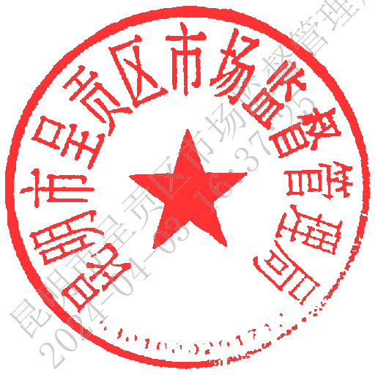
三、切实加强督促指导
市局年度抽查计划下达后，各科室要加强对业务条线的业务指导和督促检查，履行好本辖区的抽查检查主体责任，加强对各街道市场监管所督查督导，确保年度抽查计划有效实施。各街道市场监管所在执行年度抽查计划中遇到的困难和问题要及时与对口业务处室和行政审批服务科沟通协调。

附件：1.2024年度昆明市呈贡区市场监督管理局部门“双随机、一公开”抽查计划（8项）
2.2024年度昆明市呈贡区市场监督管理局部门联合“双随机、一公开”抽查计划（22项）

昆明市呈贡区市场监督管理局
昆明市呈贡区市场监督管理局 | 2024年4月3日印发
2024年 4 月 3 日

